Федеральное государственное образовательное бюджетное

учреждение высшего образования

**«Финансовый университет при Правительстве Российской Федерации»**

**(Финансовый университет)**

Колледж информатики и программирования

**ОТЧЁТ**

**По лабораторной заданию №11**

Студент: Мишин Герман

Дисциплина/Профессиональный модуль: Машинно-ориентированное Программирование по защите информации

Выполнил студент

Группы: 2ОИБАС-1322

Преподаватель

Сибирев И.В.

Оценка за работу :_______

**Москва – 2023г.**

1. 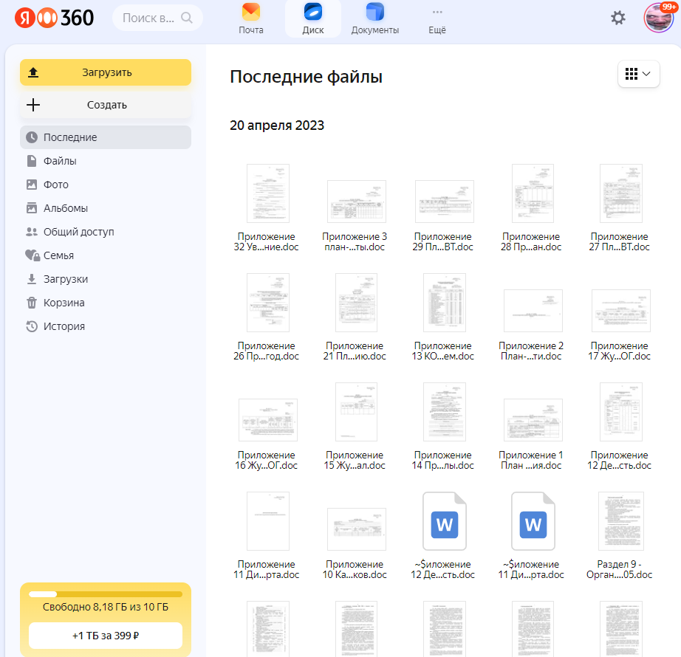**2. 3. 4**

5.

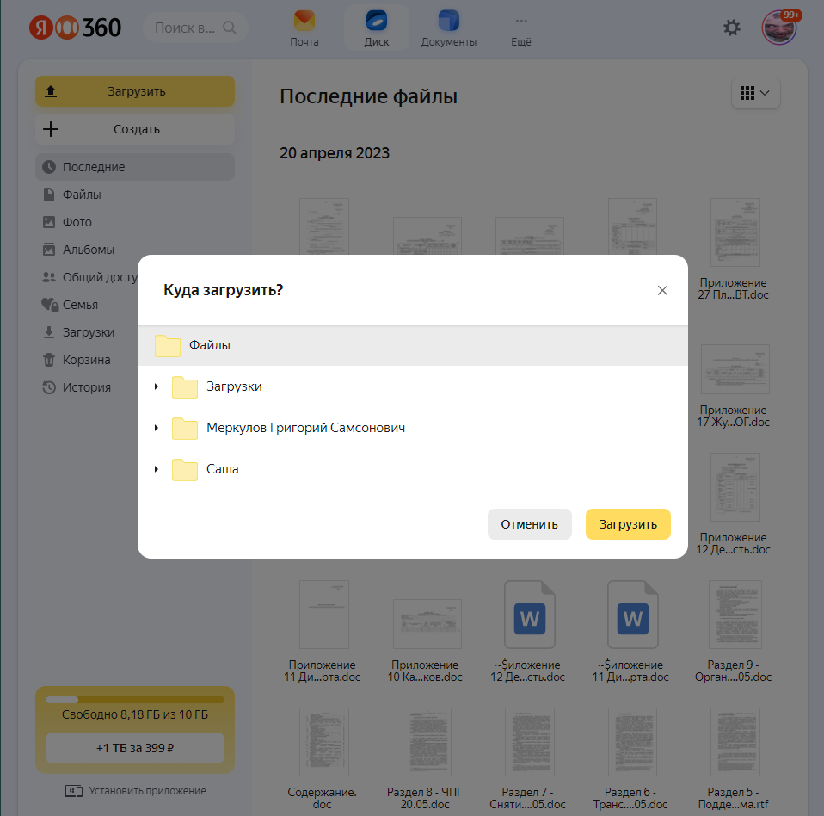

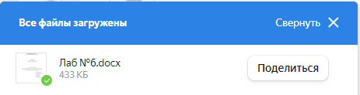

9.

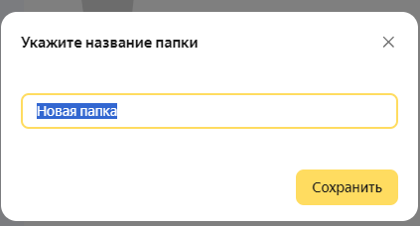

10.

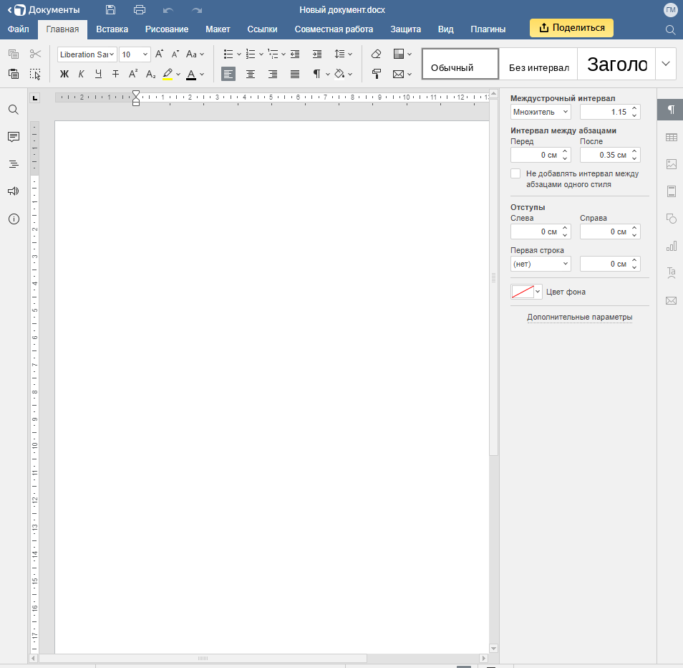

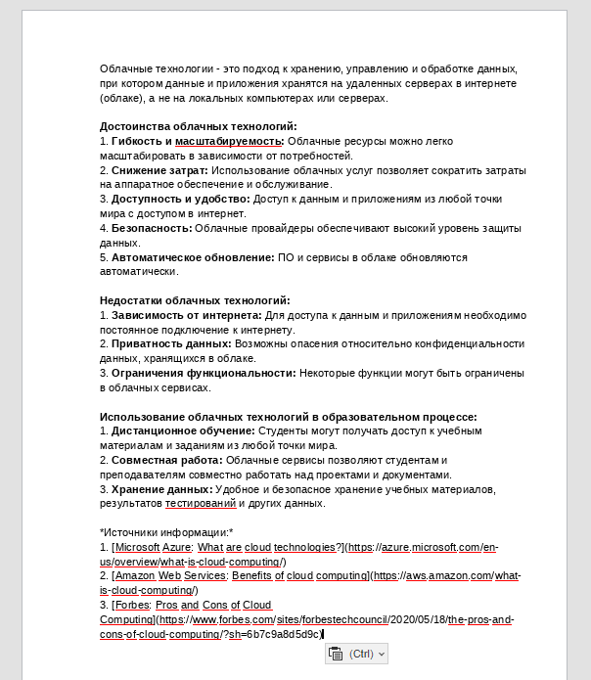

14.15.16

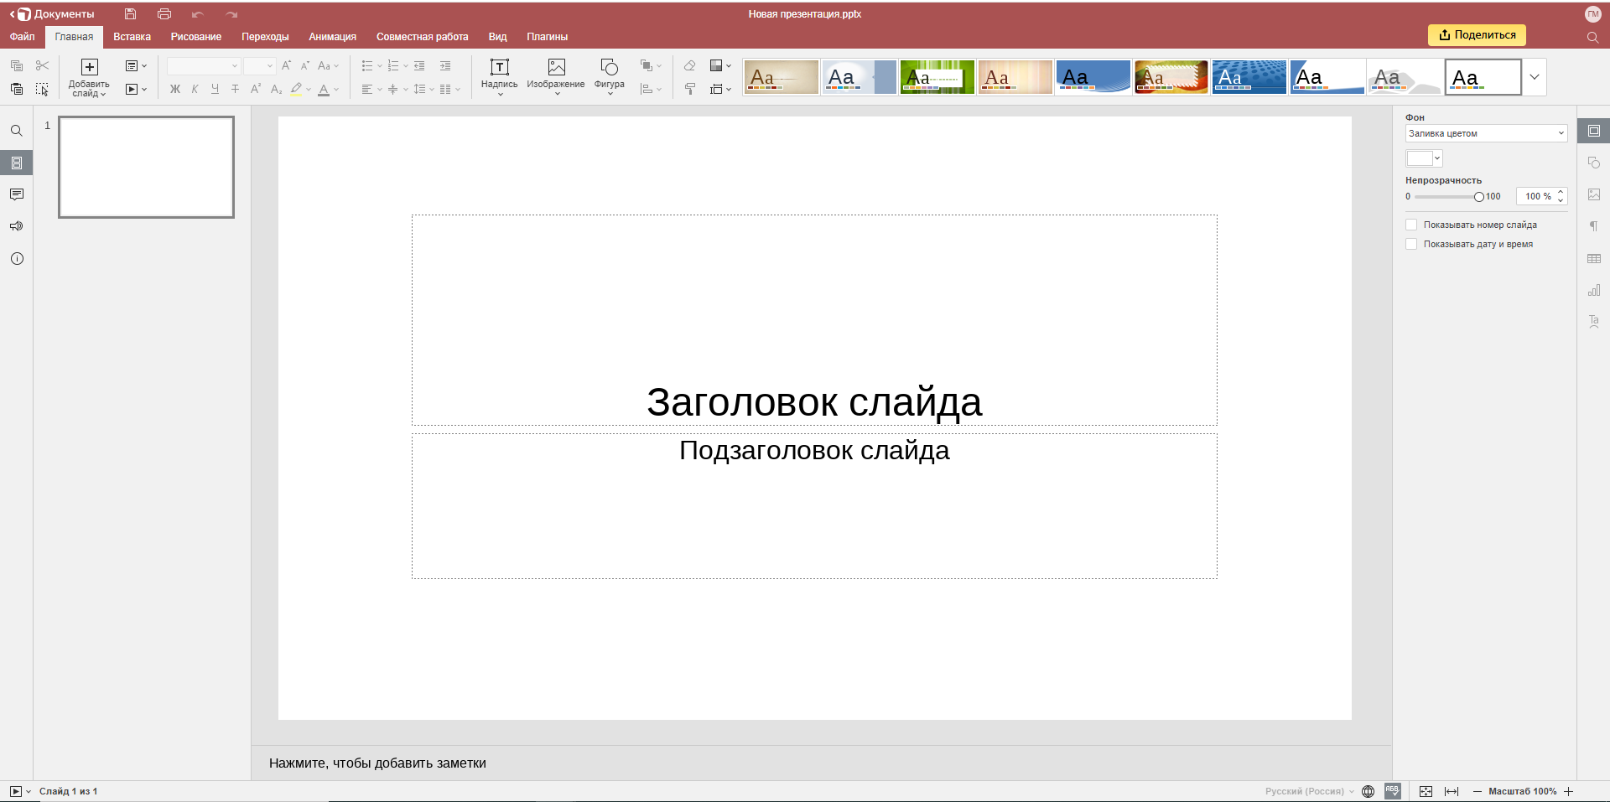

20. 21. 22.

